Midtfyns Petanqueklub
Nyhedsbrev December 2022

Klubtræning med erfaren instruktør
2023 starter med en nyskabelse: Klubtræning. Seks gange i første halvår tilbyder vi ekstra træning til de medlemmer, der har lyst til at være med. Og det bliver med en særdeles erfaren instruktør – og aktiv spiller – i spidsen.
Johnny Hofhøj fra Kliken i Odense har sagt ja til at stå for træningen. Dog ikke første gang - 4. januar – hvor han er forhindret af sin fødselsdag! Men han har lavet et træningsprogram til os. Der er ikke tilmelding.
Klubtræningen foregår den første onsdag i måneden kl. 18-19

OK-Benzin støtter klubben
De første medlemmer har allerede tilsluttet sig den sponsorordning med OK-Benzin, som masser af danske idrætsforeninger er med i. Og nu også Midtfyns Petanque Klub.
For hver liter OK-benzin du køber går der mindst 5 øre til klubben. Du kan enten anskaffe dig et OK-benzinkort eller hente en app. Har du allerede et OK-kort så skal du blot tilmelde kortet til OK-aftalen. På vores hjemmeside finder du en udførlig vejledning.

Vinterturneringen lever op til sit navn
Sæsonens vinterturnering har fået en kold start. Det har været pivende koldt til de tre første runder, men petanquespillere klager ikke så der bliver spillet mange tætte kampe. Efter de første seks runder bliver de 24 par delt op i en A- og en B-gruppe, som spiller om de endelige placeringer-
Hele 12 par fra Midtfyns Petanque Klub deltager og indtil nu har Inge Hansen/Charles Allen (nr. 7), Malene og Poul Lauridsen (Nr. 9) og Peder Hedemann/Gunner Leerberg (nr. 11) klaret sig bedst.

Forsat pengepræmier til de bedste
Er det pengene der lokker? Vi ved det ikke, men en kendsgerning er det, at vi indtil nu har kunnet gennemføre vores tre efterårsstævner. Senest deltog 30 spillere i et triplestævne. Søndag 22. januar afvikles det næste stævne og det bliver igen med pengepræmier til de tre bedste par. Bestyrelsen vil på sit næste bestyrelsesmøde evaluere erfaringerne med pengepræmier.

Udskiftninger i bestyrelsen
Når vi holder generalforsamling fredag 17. februar på Guldhøj, så skal der vælges to nye bestyrelsesmedlemmer. Som tidligere oplyst så stopper Inge Hansen og Peder Hedemann ønsker, at vi forsøger at finde en ny kasserer. Desuden er Gunner Leerberg og Charles Allen på valg. Har du lyst til at deltage i bestyrelsesarbejdet så kontakt Ole Larsen.

Spilleplan i 2023
Husk at der i 2023 spilles kl. 19-21 onsdag aften. De øvrige spilletider er uændret mandag kl. 14-16 og torsdag kl. 10-12.
I ønskes alle et Godt Nytår
Venlig hilsen
Bestyrelsen
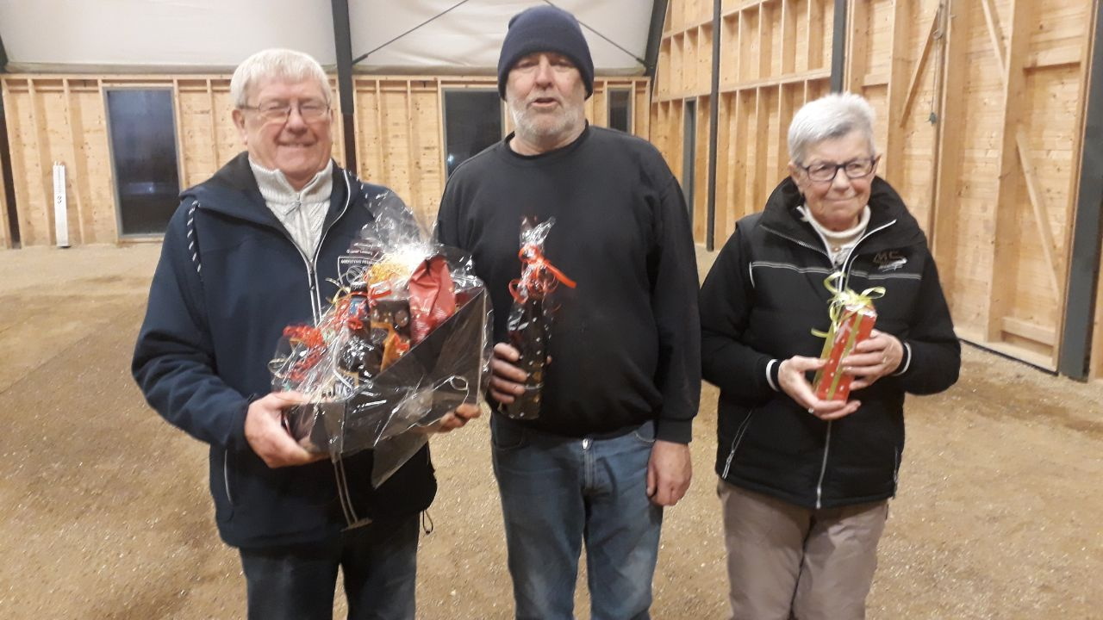

Gunnner Leerberg, Charles Allen og Kirsten Sørensen snuppede pakkerne ved årets julestævne. Men 24 deltagere kunne glæde sig over en dejlig eftermiddag med herlig gløgg og en velsmagende brunsvigerkone.

